Relatório Técnico
Reconhecimento de Comandos de Voz com Edge AI no ESP32-S3
Documentação do fluxo completo: dataset, Colab, MFCC, quantização INT8, ESP-IDF/Wokwi, depuração e testes

1. Objetivo
O projeto implementa um classificador TinyML capaz de reconhecer os comandos ABRIR_PORTA e FECHAR_PORTA e usar a classe prevista para acionar um servo. O objetivo desta documentação é permitir que os demais membros do grupo compreendam não apenas o resultado final, mas também as etapas de construção, os problemas encontrados e as decisões técnicas tomadas.
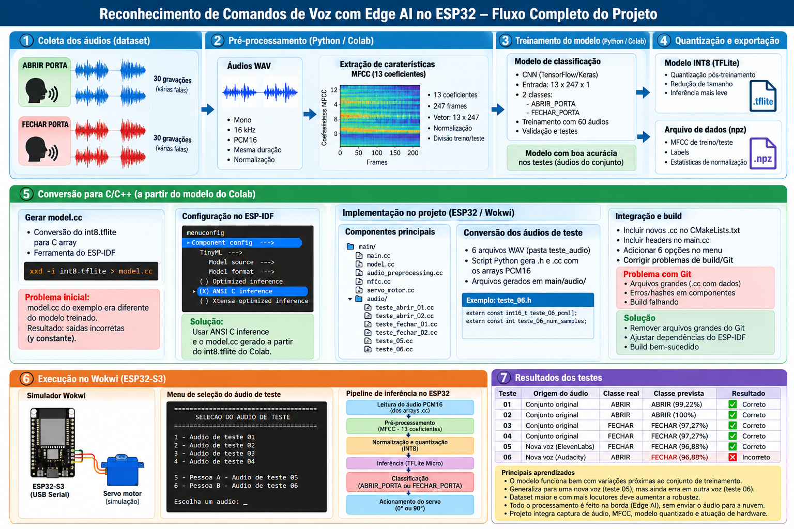
Figura 1 — Visão geral do fluxo do projeto.

2. Coleta e preparação dos áudios
O dataset inicial contém 60 gravações: 30 da classe ABRIR_PORTA e 30 da classe FECHAR_PORTA. Os áudios foram padronizados em mono, 16 kHz e PCM16. O pré-processamento detecta a região de fala, preserva uma margem de aproximadamente 200 ms e produz uma janela fixa de 2,5 s (40.000 amostras), usando recorte ou padding com zeros quando necessário.
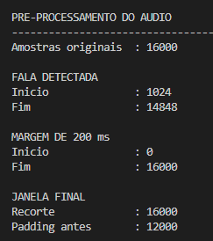
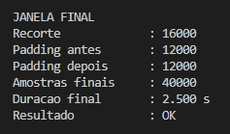

3. Extração de MFCC e treinamento no Colab
No Colab, cada áudio é transformado em MFCC com 13 coeficientes e 247 frames, totalizando 3.211 valores. Esses dados alimentam uma CNN pequena em TensorFlow/Keras. A normalização usa estatísticas calculadas no conjunto de treinamento.
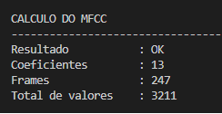
Os parâmetros de normalização foram preservados em um arquivo NPZ. Os valores usados no firmware são média = -28,254616 e desvio = 117,86187. O NPZ é importante porque permite reproduzir no ESP32 a mesma transformação aplicada durante o treinamento.
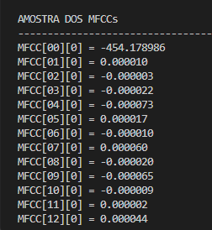

4. Quantização e exportação do modelo
Após o treinamento, o modelo foi convertido para TensorFlow Lite INT8. A quantização reduz memória e custo computacional, tornando a inferência adequada ao microcontrolador. O arquivo .tflite foi então convertido para model.cc/model.h para ser compilado no firmware. O tensor de entrada utilizado na aplicação é 1 × 13 × 247 × 1, INT8.
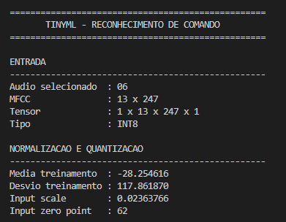

5. Migração do pipeline para C/C++ no ESP32
A etapa embarcada não consistiu apenas em carregar o modelo. Foi necessário reproduzir em C/C++ o mesmo caminho usado no Python: preparação da janela de áudio, cálculo do MFCC, normalização, quantização da entrada, execução do TFLite Micro, desquantização da saída e decisão da classe.
Um problema inicial importante foi o model.cc vindo do exemplo: ele não representava o modelo treinado no Colab. A solução foi gerar model.cc a partir do modelo INT8 conhecido, eliminando a inconsistência entre o ambiente de treinamento e o firmware.

6. Problemas técnicos e correções

Git e build
No ambiente utilizado, o Git 2.42 apresentava operações recursivas/submódulos que ficavam presas durante configure/build. A atualização para Git 2.56 resolveu esse bloqueio. Esta observação descreve o ambiente testado e não deve ser interpretada como uma incompatibilidade universal do Git 2.42.

Inferência ANSI C
A execução otimizada do ESP-NN apresentou falha de MaxPool no Wokwi. O projeto foi configurado para usar a implementação ANSI C do TFLite Micro.

FFT ANSI
Durante a validação do MFCC, as chamadas genéricas do ESP-DSP produziram um espectro divergente no ambiente atual. O uso explícito de dsps_fft2r_fc32_ansi e dsps_bit_rev_fc32_ansi passou a coincidir com a referência NumPy.

Memória
A primeira implementação do MFCC excedeu a memória disponível. O algoritmo foi reorganizado para evitar matrizes grandes, usar buffers menores/reutilizáveis e alocar dinamicamente o buffer de áudio processado.

7. Execução no Wokwi
Seis arquivos WAV de teste foram convertidos para arrays PCM16 C++ e incorporados ao firmware. O menu permite escolher o áudio sem mostrar a classe antes da inferência, preservando a lógica de teste cego.
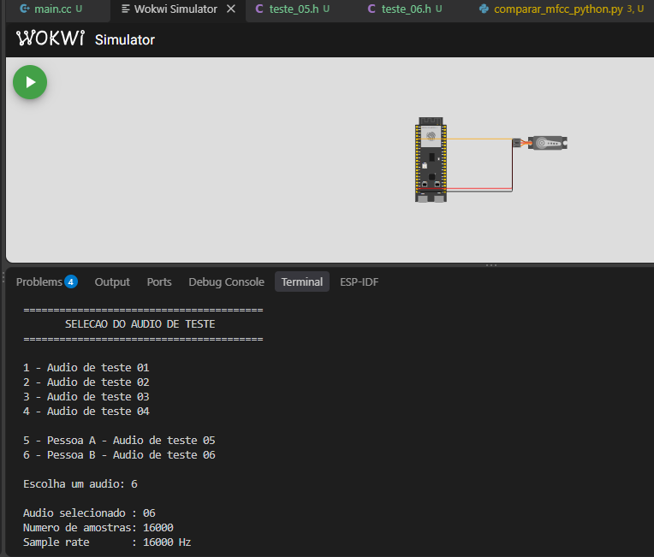
Depois da seleção, o firmware executa o pré-processamento, calcula o MFCC, normaliza e quantiza os 3.211 valores e chama o modelo INT8. A classe prevista determina a ação do servo.
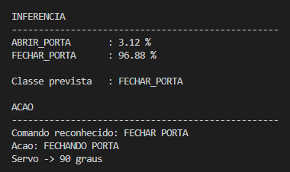

8. Resultados dos seis testes
Teste | Classe real | Classe prevista | Resultado
01 | ABRIR | ABRIR 99,22% | Correto
02 | ABRIR | ABRIR 100,00% | Correto
03 | FECHAR | FECHAR 97,27% | Correto
04 | FECHAR | FECHAR 97,27% | Correto
05 – ElevenLabs | FECHAR | FECHAR 96,88% | Correto
06 – Audacity | ABRIR | FECHAR 96,88% | Incorreto
Os quatro primeiros áudios inéditos para a inferência embarcada foram classificados corretamente. O teste 05, com uma nova voz gerada no ElevenLabs, também foi correto. O teste 06, gravado por outra pessoa no Audacity, foi classificado incorretamente como FECHAR_PORTA com 96,88%. Esse erro é uma evidência útil: o pipeline funciona, mas o conjunto de treinamento ainda não oferece diversidade suficiente para garantir generalização entre locutores.
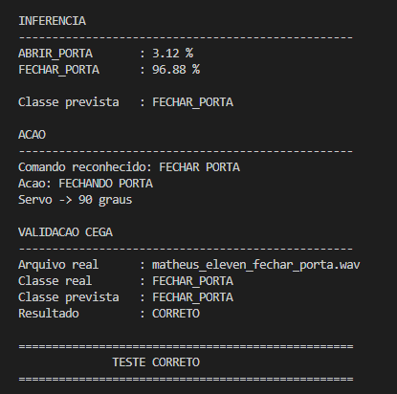
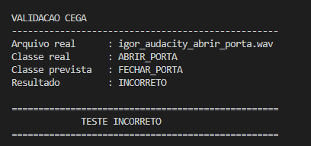

9. Interpretação do servo e aplicação física
No simulador, o servo representa o atuador mecânico. Em uma implementação física, ABRIR_PORTA pode acionar a maçaneta ou o trinco e retornar à posição inicial; FECHAR_PORTA pode usar uma rotação de 90° para representar o travamento da fechadura. O movimento exato dependeria do mecanismo mecânico real.

10. Conclusões e próximos passos
O projeto chegou a um pipeline Edge AI completo e executável no ESP32-S3/Wokwi. A inferência ocorre localmente: o áudio é convertido em características MFCC, quantizado e classificado no próprio dispositivo, que então aciona o servo.
- Ampliar o dataset com vários locutores para as duas classes.
- Manter os áudios externos atuais fora do treinamento para comparação futura.
- Retreinar e repetir os mesmos testes para medir a melhoria de generalização.
- Depois, reduzir os prints de diagnóstico e preparar a versão final para demonstração em vídeo e apresentação.

